БЕРДСКИЙ ФИЛИАЛ
ГАПОУ НСО «НОВОСИБИРСКИЙ МЕДИЦИНСКИЙ КОЛЛЕДЖ»

Кафедра: «Общеобразовательные, общегуманитарные, социально-экономические, математические и естественнонаучные дисциплины»

Специальность: 34.02.01 Сестринское дело

ОУП.7. Математика

ТЕХНОЛОГИЧЕСКАЯ КАРТА
Теоретического занятия

Тема
«Простейшие задачи в координатах»

Разработчик:
Субачева Ирина Борисовна
Преподаватель  высшей квалификационной категории | Утверждено
Рассмотрено на заседании кафедры «Общеобразовательные, общегуманитарные, социально-экономические, математические и естественнонаучные дисциплины» | Экспертным Советом
Протокол от ______________№ ______ | Протокол от ______________№ ______
Зав.кафедрой___________Ж.Ю.Трегуб | Председатель ______ Л.Я. Марадулина
Подпись Расшифровка | Подпись Расшифровка

2023
СОДЕРЖАНИЕ

 | Пояснительная записка | 3
 | Общая характеристика занятия | 4
 | Ход занятия | 8
 | Приложение 1 | 13
 | Приложение 2 | 16
 | Приложение 3 | 18
 | Приложение 4 | 20
 | Приложение 5 | 25
 | Приложение 6 | 27
 | Приложение 7 | 30

Пояснительная записка
Технологическая карта урока № 11. Простейшие задачи в координатах по ОУП.07. Математика предназначена для проведения практического занятия в группах первого курса специальности 34.02.01 Сестринское дело обучающихся на базе ООО. Технологическая карта составлена в соответствии с требованиями ФГОС СОО и рабочей программой ОУП.07. Математика.
Технологическая карта содержит:
- Проверочный материал по теме предыдущего урока № 10. Векторы в пространстве.
- Теоретический материал, практические задания, задания выходного контроля по теме урока № 11. Простейшие задачи в координатах.
- Эталоны ответов, критерии оценивания.
Технологическая карта урока № 11 содержит задания на нахождение:
- координат вектора по заданным координатам начала и конца вектора;
- координат начала вектора по координатам вектора и известному значению координат конца вектора;
- координат конца вектора по координатам вектора и известному значению координат начала вектора;
- длины вектора;
- скалярного произведения векторов;
- угла между векторами.
Технологическая карта урока № 11. Простейшие задачи в координатах включает задания на построение суммы и разности векторов, позволяет эффективно организовать процесс обучения, способствует формированию ОК и ПК в соответствии с требованиями ФГОС СОО и рабочей программой ОУП.07. Математика.

ТЕХНОЛОГИЧЕСКАЯ КАРТА
I. Общая характеристика занятия.
1. Тема: «Простейшие задачи в координатах».
2. Цели занятия:
Образовательные:
- Проверка и закрепление знаний обучающихся по теме предыдущего урока № 10. Векторы в пространстве.
- Научить решать простейшие задачи в координатах.
- Обеспечить в ходе занятия усвоение следующих понятий: координаты вектора, длина вектора, скалярное произведение векторов, угол между векторами.
Развивающие:
- Способствовать развитию памяти.
- Способствовать развитию умения правильно обобщить данные и сделать вывод.
- Способствовать развитию умение составлять план и пользоваться им.
Воспитательные:
- Воспитание аккуратности и внимательности при выполнении заданий.
- Формирование умений и навыков самоконтроля.
Требования ФГОС:
ОК 01. Выбирать способы решения задач профессиональной деятельности применительно к различным контекстам.
ОК 04. Эффективно взаимодействовать и работать в коллективе и команде.
ОК 05. Осуществлять устную и письменную коммуникацию на государственном языке Российской Федерации с учетом особенностей социального и культурного контекста
ПК 2.2. Использовать в работе медицинские информационные системы и информационно-телекоммуникационную сеть «Интернет».
3. Задачи занятия и ожидаемые результаты:
Общеобразовательные задачи:
- Познакомить с разными способами решения простейших задач в координатах.
- Закрепить умение работать с формулами.
- Научить применять полученные знания по теме векторы на практике.
Развивающие задачи:
- Формировать умение анализировать.
- Продолжить развитие умения выделять главное.
- Развивать умение формулировать выводы.
- Развивать умение объяснять.
Воспитательные задачи:
- Вовлечь в активную деятельность.
- Совершенствовать навыки общения.
- Воспитывать культуру навыков самообразования.
Ожидаемый результат:
Предметные результаты:
- Смогут использовать термины координаты вектора, скалярное произведение векторов, угол между векторами.
- Смогут работать с формулами.
- Смогут выбирать правильный способ выполнения задания.
Личностные результаты:
- Будут готовы к самообразованию на основе мотивации к обучению и познанию.
- Смогут продемонстрировать коммуникативные компетентности в процессе образовательной деятельности.
Метапредметные результаты:
- Смогут определять понятия координаты точки, координаты вектора, скалярное произведение векторов, угол между векторами.
- Приобретут умение самостоятельно выбирать нужный способ выполнения задания.
- Продемонстрируют уверенное владение устной и письменной речью.
4. Тип занятия:
Применение новых знаний, умений и навыков к выполнению практических заданий.
5. Вид занятия:
Урок
6. Оборудование к занятию (ресурсы):
- Рабочие тетради, ручки, принадлежностей для черчения, доска.
- Онлайн задания в LearningApps.org. Опрос по теме предыдущего занятия урока № 10. Векторы в пространстве (Приложение 1).
- Мультимедийная презентация по основным формулам урока № 11. Простейшие задачи в координатах (Приложение 2).
- Раздаточный материал на бумажном носителе:
- Практические задания по теме урока № 11. Простейшие задачи в координатах (Приложение 4).
- Задания выходного контроля по теме урока № 11. Простейшие задачи в координатах (Приложение 6).
- Технические средства: ноутбук, экран.
7. Учебные материалы:
- Рабочая программа ОУП.07. Математика.
8. Методы организации учебно-познавательной деятельности
Основные методы:
    - Словесный (объяснение, разъяснения, инструктаж).
    - Наглядный (чертежи).
    - Практический (выполнение упражнений).
Информационно-развивающие методы:
- Объяснительно – иллюстративный (показ презентации).
- Репродуктивный (упражнения, выполняемые по алгоритму на основе образца).
- Самостоятельная работа с обучающей программой (работа в Online Test Pad.com.).
Методы практического обучения:
    - Выполнение индивидуальных заданий в процессе практики.
9. Внутридисциплинарные связи:
Раздел 2. Прямые и плоскости в пространстве. Координаты и векторы в пространстве. Тема 2.6. Координаты и векторы в пространстве. Урок № 10. Векторы в пространстве. Тема 2.2. Параллельность прямых, прямой и плоскости, плоскостей. Урок № 6. Параллельность прямых, прямой и плоскости, плоскостей.
10. Междисциплинарные связи:
Обеспечиваемые:
ОУП.11. Физика.
Раздел 1. Механика. Тема 1.1. Основы кинематики. Урок № 2. Механическое движение и его виды. Материальная точка. Тема 1.2. Основы динамики. Урок № 4. Сила. Масса. Законы механики Ньютона.
Обеспечивающие:
ОУП.08. Информатика.
Раздел 1. Информация и информационная деятельность человека. Тема 1.7. Службы Интернета. Практическое занятие № 9. Сервисы Интернета.
Раздел 2. Использование программных систем и сервисов. Тема 2.6. Интерактивные и мультимедийные объекты на слайде. Практическое занятие № 22. Интерактивное представление информации.
11. Литература:
Основная:
- Погорелов, А.В. Геометрия: учебник для 10-11 классов общеобразовательных учреждений. М.: Просвещение, 2020. – 128 с.
Вспомогательная:
- Грес, П. В. Математика для гуманитариев. М.: Логос, 2020 – 158 с.
Электронные источники информации:

Э.Н. Балаян. Геометрия. Задачи на готовых чертежах [Электронный ресурс] / Балаян Э.Н. – Режим доступа: http://matematika-ru.1gb.ru/geometria/yhebnik.pdf – Подзаг. с экрана.

Е.В. Потоскуев, Л.И. Звавич. Математика: алгебра и начала математического анализа, геометрия. Геометрия : 10 класс (углублённый уровень). [Электронный ресурс] / Потоскуев Е.В., Звавич Л.И. – Режим доступа: https://znanium.com/read?id=432795 – Подзаг. с экрана.

Ход занятия
Этапы  занятия | Время  (минуты) | Методы. Ожидаемый результат | Деятельность  преподавателя | Деятельность  обучающихся | Примечание
- Организационный момент  2.1. Объявление темы, целей, задач.  2.2. План работы. | 5 минут | Словесный (объяснение, разъяснения, инструктаж).  Готовность аудитории и студентов к занятию. | Приветствует студентов, дает разрешение занять свои места. Отмечает в своём журнале отсутствующих на занятии. Выясняет причины их отсутствия.  Обращает внимание на внешний вид обучающихся и санитарно-гигиеническое состояние аудитории.  Обращает внимание на готовность и рабочее место обучающихся (наличие тетради, принадлежностей для черчения, ручки).  Проверяет ведение тетради, её оформление и записи. Проверяет неоднократно в течении занятия.  Объявляет тему занятия.  – Урок № 11. Простейшие задачи в координатах.  Объявляет цель занятия.  – Цель занятия: Научить решать простейшие задачи в координатах.  Мотивация студентов к учебной деятельности.  Создаёт эмоциональный настрой на восприятие темы занятия, на активную и осознанную работу студентов. | Приветствуют преподавателя стоя. Садятся.  Готовят своё рабочее место к занятию. На столе тетради, принадлежности для черчения, ручки.  Староста данной группы называет фамилии студентов, отсутствующих на занятии и причину их отсутствия.  Внимательно слушают преподавателя, записывают в тетрадях под диктовку тему занятия.
III. Основная часть занятия | 55 минут
3.1. Опрос обучающихся по теме предыдущего занятия. Урок № 10. Векторы в пространстве | 5 минут | Самостоятельная работа с обучающей программой.  Будут готовы к самообразованию на основе мотивации к обучению и познанию. | Отправляет ссылку в группу студентам.  Даёт инструкцию по выполнению онлайн-задания.  Контролирует работу студентов по выполнению онлайн-задания.  Подводит итог работы опроса по теме предыдущего занятия. Урок № 10. Векторы в пространстве  Благодарит всех за работу. | Внимательно слушают инструкцию преподавателя.  Открывают онлайн-ссылку из группы и выполняют задания. Вопросы, приближают, нажимая на сайте на картинку. Пользуются справочным материалом, нажимая на лампочку в левом верхнем углу.  Проверяют выполнение своего онлайн-задания, нажимая на синий кружок в правом нижнем углу. Правильные ответы (на сайте) будут выделены зеленым цветом, неправильные – красным. | Приложение 1  Ссылка https://learningapps.org/watch?v=pmihdar7n23
3.2. Актуализация опорных знаний (подготовка обучающихся к усвоению новых знаний) | 10 минут | Объяснительно – иллюстративный (показ презентации).  Смогут использовать термины координаты вектора, скалярное произведение векторов, угол между векторами. | Подготавливает студентов к усвоению нового материала по теме урока № 11. Простейшие задачи в координатах.  Запускает презентацию по основным формулам.  Объясняет на примере как найти координаты вектора, если известны координаты начала и конца. По какой формуле вычисляют длину вектора. Что такое скалярное произведение векторов и как найти угол между векторами.  Отвечает на вопросы студентов. | Слушают преподавателя.  Записывают в тетрадях основные формулы.  Задают вопросы по интересующей теме. | Приложение 2
3.3. Формирование новых знаний | 15 минут | Словесный (объяснение). Наглядный (чертежи).  Смогут определять понятия координаты точки, координаты вектора, скалярное произведение векторов, угол между векторами. | Объясняет новый материал.  Записывает на доске: Дано, Найти, Решение, Ответ.  Показывает на доске со всеми подробностями, как найти координаты вектора, длину вектора, скалярное произведение векторов, cos угла между векторами.  Отвечает на вопросы студентов по каждому этапу выполнения задания. | Слушают внимательно объяснения преподавателя.  Выполняют в тетради практическое задание на применение основных формул из приложения 2.  Задают вопросы по ходу выполнения заданий. | Приложение 3
3.4. Отработка изученного материала | 25 минут | Практический (выполнение упражнений).  Репродуктивный (упражнения, выполняемые по алгоритму на основе образца).  Продемонстрируют уверенное владение устной и письменной речью. | Вызывает по одному студенту к доске.  Помогает составить алгоритм выполнения задания.  Наблюдает за аккуратностью выполнения задания у доски и в тетрадях.  Оценивает ответы студентов у доски и комментирует оценки. | Разбирают практические задания вместе с преподавателем и студентом, работающим у доски.  Выполняют практические задания в тетрадях, при необходимости делая аккуратный чертёж.  Задают вопросы. | Приложение 4
Динамическа пауза | 5 минут | Практический  (выполнение  заданий).  Приобретут умение самостоятельно выбирать нужный способ выполнения задания. | Выполняет упражнения и релаксацию для глаз вместе со студентами.  Контролирует выполнение студентами физкультминутки. | Выполняют индивидуально комплекс упражнений и релаксацию для глаз.  Вместе с физоргом выполняют упражнения физкультминутки. | Приложение 5
IV. Заключительная часть | 20 минут
4.1. Закрепление изученного материала.  Выходной контроль по теме | 15 минут | Выполнение индивидуальных заданий в процессе практики.  Смогут выбирать правильный способ выполнения задания. | Предоставляет студентам задания для итогового контроля (раздаёт карточки на бумажном носителе).  Даёт инструкцию выполнения заданий.  Контролирует выполнение практических заданий. | Берут карточку со своим вариантом.  Читают практические задания на карточке.  Задают вопросы по тексту заданий преподавателю.  Выполняют практические задания своего варианта на листочке.  Сдают выполненную работу преподавателю. | Приложение 6
4.2. Обобщение результатов работы обучающихся | 5 минут | Словесный  (объяснение).  Смогут продемонстрировать коммуникативные компетентности в процессе образовательной деятельности. | Делает обобщения и выводы по занятию.  Оценивает проделанную студентами работу. Словесное поощрение наиболее активных и успешных студентов. | Рефлексия.  Слушают внимательно преподавателя.  Осмысливают замечания. Высказывают свое мнение о проведенном занятии. | Приложение 7
V. Задание на дом | 5 минут | Словесный (объяснение,  разъяснения).  Смогут работать с формулами. | Объясняет домашнее задание: выучить формулы из приложения 2.  Отвечает на вопросы студентов.  Контролирует работу по уборке рабочих мест. Объявляет об окончании занятия. | Слушают внимательно преподавателя.  Записывают домашнее задание в тетрадь.  Задают вопросы преподавателю.  Приводят в порядок рабочие места. | Приложение 2

Приложение 1
Опрос обучающихся
по теме урока № 10. Векторы в пространстве
(предыдущее занятие)
Инструкция. Выполните задания по теме Векторы. Вопросы можно приближать, нажав на картинку. В левом верхнем углу, при нажатии на лампочку, доступен справочный материал.
  - Началом каких векторов служит точка В.
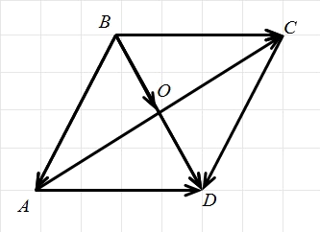
  - Концом каких векторов служит точка D.
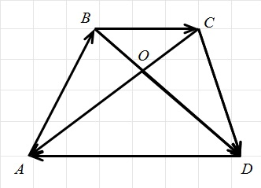
  - Какой вектор расположен горизонтально.
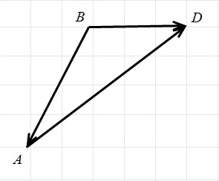
  - Назовите равные векторы.
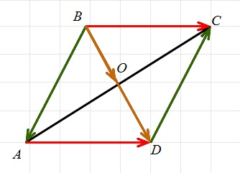
5. Назовите сонаправленные векторы.
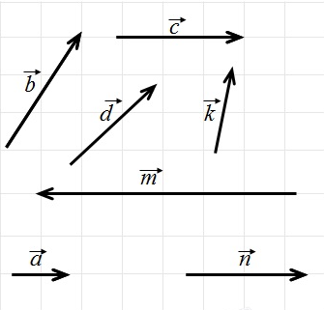
6. Назовите противоположно направленные векторы
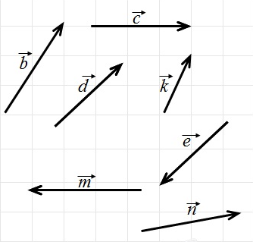
7. Верно ли показана сумма векторов.
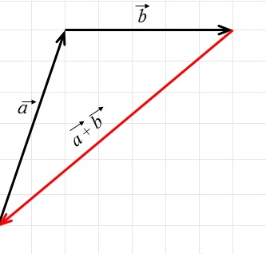
8. Верно ли показан вектор .
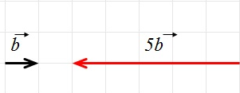

Эталоны ответов
по теме урока № 10. Векторы в пространстве
(предыдущее занятие)
- 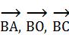.
- 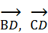
- 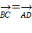 , 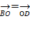
- ↑↑ ↑↑
- ↑↓
- Верно
- Неверно

Критерии оценки индивидуального практического онлайн-задания

Обязательно 100% выполнение задания, только тогда студент получает зачёт.

Приложение 2
Подготовка обучающихся к усвоению новых знаний
по теме урока № 11. Простейшие задачи в координатах
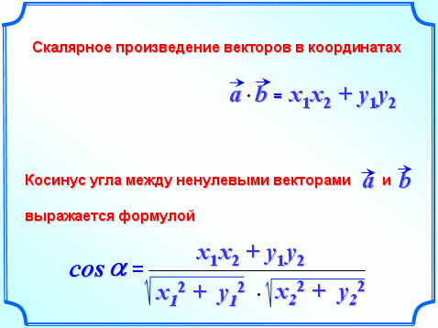
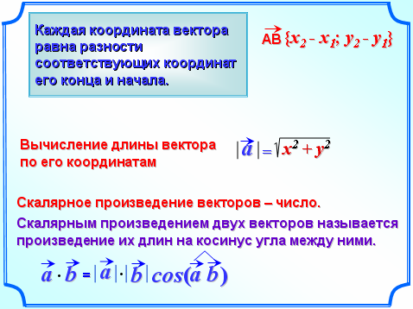
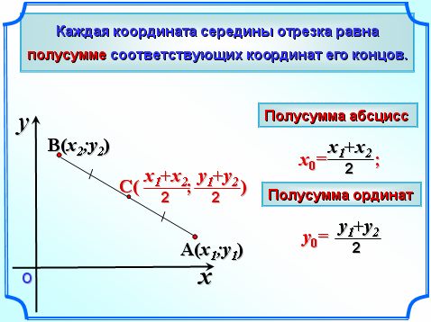
Приложение 3
Формирование новых знаний
по теме урока № 11. Простейшие задачи в координатах
Задача. Даны точки О (-1; -2), А (5; 5), В (-3; 0).
- Найдите координаты векторов и .
- Найдите длины векторов и .
- Найдите скалярное произведение векторов и .
- Найдите cos угла между векторами и .
Решение.
- Чтобы найти координаты вектора , необходимо из координат его конца (точка А) вычесть соответствующие координаты его начала (точка О). Найдём координаты вектора
{(5-(-1)); (5-(-2))}
{6; 7} – координаты вектора
Чтобы найти координаты вектора , необходимо из координат его конца (точка В) вычесть соответствующие координаты его начала (точка О). Найдём координаты вектора
{(-3-(-1)); (0-(-2))}
{-2; 2} – координаты вектора
- Найдём длины векторов по формуле , где х и у координаты вектора.
- Скалярное произведение векторов в координатах , х₁; у₁ – координаты одного вектора
х₂; у₂ – координаты второго вектора.
{6; 7} – координаты вектора
{-2; 2} – координаты вектора
- Косинус угла между ненулевыми векторами выражается формулой
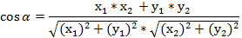
Найдём cos угла между векторами и
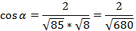

Приложение 4
Практические задания
по теме урока № 11. Простейшие задачи в координатах
Задача 1. Найдите сумму координат вектора .
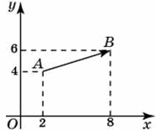
Решение. Чтобы найти координаты вектора, необходимо из координат его конца (точка В) вычесть соответствующие координаты его начала (точка А). А(2; 4), В(8; 6).
Тогда, абсцисса вектора будет равна 8 – 2 = 6, ордината 6 – 4 = 2.
{6; 2}. Сумма координат 6 + 2 = 8.
Ответ: 8.

Задача 2. Вектор с началом в точке A(3, 6) имеет координаты (9, 3). Найдите сумму координат точки B.
Решение. Чтобы найти координаты вектора, необходимо из координат его конца вычесть соответствующие координаты его начала. Пусть координаты точки В(х; у).
Получим два уравнения.
х – 3 = 9; у – 6 = 3;
х = 12. у = 9.
Координаты точки В (12; 9). Сумма координат точки В: 12 + 9 = 21.
Ответ: 21.

Задача 3. Вектор с концом в точке B(5, 3) имеет координаты (3, 1). Найдите абсциссу точки A.
Решение. Чтобы найти координаты вектора, необходимо из координат его конца вычесть соответствующие координаты его начала. Пусть координаты точки А(х; у).
Получим два уравнения.
5 – х = 3; 3 – у = 1;
х = 2. у = 2.
Координаты точки А(2; 2). Нам нужно найти только абсциссу точки А, мы перевыполнили задание.
Ответ: 2.
Задача 4. Вектор с концом в точке B(5, 4) имеет координаты (3, 1). Найдите сумму координат точки A.
Решение. Чтобы найти координаты вектора, необходимо из координат его конца вычесть соответствующие координаты его начала. Пусть координаты точки А(х; у).
Получим два уравнения.
5 – х = 3; 4 – у = 1;
х = 2. у = 3.
Координаты точки А (2; 3). Сумма координат 2 + 3 = 5.
Ответ: 5.

Задача 5. Найдите квадрат длины вектора – .
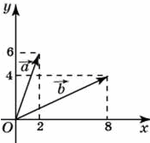
Решение. Вектор является радиус-вектором. Значит, координаты вектора такие же, как у его конца. Вектор {2; 6}. Вектор является радиус-вектором. Значит, координаты вектора такие же, как у его конца. Вектор {8; 4}.
Умножим вектор на -1 и найдем сумму + (- ):
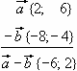
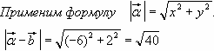
Полученную длину возведем в квадрат.
Ответ: 40.

Задача 6. Найдите угол между векторами и . Ответ дайте в градусах.

Решение. Вектор является радиус-вектором. Значит, координаты вектора такие же, как у его конца. Вектор {2; 6}. Вектор является радиус-вектором. Значит, координаты вектора такие же, как у его конца. Вектор {8; 4}.
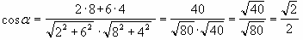
Ответ: 45.

Задача 7. Найдите сумму координат вектора и .
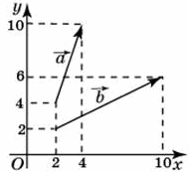
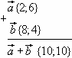
Решение. Вектор . Начало (2; 4), конец (4; 10). Чтобы найти координаты вектора, надо из соответствующей координаты конца вектора вычесть координату начала. 4 – 2 = 2, абсцисса, 10 – 4 = 6, ордината. Вектор {2; 6}. Вектор . Начало (2; 2), конец (10; 6). Чтобы найти координаты вектора, надо из соответствующей координаты конца вектора вычесть координату начала. 10 – 2 = 8, абсцисса, 6 – 2 = 4, ордината. Вектор {8; 4}. Найдем координаты вектора + . Сумма координат: 10 + 10 = 20.
Ответ: 20.

Задача 8. Найдите скалярное произведение векторов и .
Решение. Вектор . Начало (2; 4), конец (4; 10). Чтобы найти координаты вектора, надо из соответствующей координаты конца вектора вычесть координату начала. 4 – 2 = 2, абсцисса, 10 – 4 = 6, ордината. Вектор {2; 6}. Вектор . Начало (2; 2), конец (10; 6). Чтобы найти координаты вектора, надо из соответствующей координаты конца вектора вычесть координату начала. 10 – 2 = 8, абсцисса, 6 – 2 = 4, ордината. Вектор {8; 4}.
Найдем координаты вектора + .
Применяем формулу скалярного произведения в координатах: x₁x₂+ y₁y₂
Ответ. 40

Задача 9. Найдите угол между векторами и . Ответ дайте в градусах.
Решение. Вектор . Начало (2; 4), конец (4; 10). Чтобы найти координаты вектора, надо из соответствующей координаты конца вектора вычесть координату начала. 4 – 2 = 2, абсцисса, 10 – 4 = 6, ордината. Вектор {2; 6}. Вектор . Начало (2; 2), конец (10; 6). Чтобы найти координаты вектора, надо из соответствующей координаты конца вектора вычесть координату начала. 10 – 2 = 8, абсцисса, 6 – 2 = 4, ордината. Вектор {8; 4}. .
Ответ: 45.

Критерии оценки ответа студента по практическим заданиям
- Оценка 5 («отлично») ставится студентам, которые при ответе:
- отвечают на поставленное задание чётко и уверенно;
- показывают глубокие знания программного материала;
- способны применять знания теории при выполнении практического задания;
- соблюдают нормы литературной речи.
- Оценка 4 («хорошо») ставится студентам, которые при ответе:
- обнаруживают твёрдое знание программного материала;
- отвечают на поставленное задание чётко и уверенно;
- допускают отдельные погрешности и неточности при выполнении задания;
- соблюдают нормы литературной речи.
- Оценка 3 («удовлетворительно») ставится студентам, которые при ответе:
- допускают существенные погрешности при выполнении задания;
- демонстрируют поверхностные знания;
- имеют затруднения с выводами;
- допускают нарушения норм литературной речи.
- Оценка 2 («неудовлетворительно») ставится студентам, которые при ответе:
- обнаруживают значительные пробелы в знаниях основного программного материала;
- имеются заметные нарушения норм литературной речи.
Приложение 5

Комплексы упражнений

Упражнения и релаксация для глаз
Пальминг для глаз
- Сядьте прямо, расслабьтесь. Прикройте глаза таким образом: середина ладони правой руки должна находиться напротив правого глаза, то же самое с левой рукой. Ладони должны лежать мягко, не нужно с силой прижимать их к лицу. Пальцы рук могут перекрещиваться на лбу, могут располагаться рядом – как вам удобнее. Главное, чтобы не было «щелочек», пропускающих свет. Когда вы в этом удостоверились, опустите веки. В результате получается, что ваши глаза закрыты и, кроме того, прикрыты ладонями рук.
Теперь опустите локти на стол. Главное, чтобы шея и позвоночник находились почти на одной прямой линии. Проверьте, чтобы ваше тело не было напряжено, и руки, и спина, и шея должны быть расслаблены. Дыхание должно быть спокойным.
Теперь попытайтесь вспомнить что-нибудь, доставляющее вам удовольствие: как вы отдыхали на море или как вас все поздравляли с днем рождения. Сознательно расслабить глаза очень сложно (вспомните, что своим сердцем вы тоже не можете управлять). Поэтому не нужно пытаться контролировать свое состояние – это только повредит цели занятия, вместо этого подумайте лучше о чем-нибудь приятном в течение одной минуты.
После выполнения упражнения постепенно приоткройте ладони, дайте закрытым глазам немного привыкнуть к свету, и лишь затем их открывайте.
«Письмо носом»
- Упражнение можно выполнять и сидя, и стоя, но лучше всего сидя. Расслабьтесь. Закройте глаза. Представьте, что кончик носа – это ручка, которой можно писать (главное чтобы вы и ваши глаза не напрягались). Теперь пишите (или рисуйте) в воздухе своей ручкой. Что именно, не важно. Напишите разные буквы, названия городов и стран, небольшое письмо. Нарисуйте просто кружочек или квадратик.
«Сквозь пальцы»
- Согните руки в локтях так, чтобы ладони находились чуть ниже уровня глаз. Разомкните пальцы. Делайте плавные повороты головой вправо-влево, при этом смотрите сквозь пальцы, вдаль, а не на них. Пусть взгляд скользит, не задерживаясь на чем-то одном. Если вы делаете все правильно, руки будут «проплывать» мимо вас: вам должно казаться, что они движутся. Делайте попеременно: три поворота с открытыми глазами, три с закрытыми (при этом даже закрытые глаза должны ни на чем «не задерживаться» взглядом. Сделайте упражнение 10 раз, дышите при этом свободно, не напрягайтесь.
- Крепко зажмурьтесь (6 раз), сделайте 12 легких морганий.
- Хорошенько потянитесь, перекатитесь несколько раз с боку на бок. Не задерживайте при этом дыхание. Напротив, дышите глубоко и спокойно.
Физкультминутка
- Медленно наклонили голову сначала вправо, а затем влево.
Медленные наклоны головой помогают расширить артерии и улучшить движение крови в головном мозге.
- Руки к плечам, вращение плечами вперёд и назад.
Упражнения для плечевого сустава направлены на увеличение его подвижности, нормализации физической нагрузки и уменьшение внутрисуставного отёка.
- Руки перед грудью, рывки руками в стороны.
Рывки руками помогают снять напряжение с позвоночника и улучшают кровообращение.
- Руки на пояс. Повороты туловища влево и вправо.
Повороты туловища, укрепляют косые мышцы живота и снимают нагрузку с позвоночника.
- Ноги на ширине плеч. Стараясь сохранить как можно более ровную спину, без рывков, наклоняйтесь вниз, цель – коснуться кончиками пальцев или даже ладонями пола.
Это упражнение полезно для растяжки, тянутся мышцы спины, выпрямляется позвоночник, что предотвращает развитие сколиоза.
- Ходьба на месте.
Происходит улучшение газообмена в легких и тканях, поэтому организм наполняется энергией, что улучшает общее самочувствие человека.
Приложение 6
Выходной контроль
по теме урока № 11. Простейшие задачи в координатах
Вариант 1
      - Найдите сумму координат вектора , если А (9; 10), В(-2; -5).
      - Вектор с началом в точке A (2, 5) имеет координаты (10, 4).
Найдите координаты точки B.
      - Вектор с концом в точке B (6, 4) имеет координаты (7, 5).
Найдите абсциссу точки A.
      - Найдите квадрат длины вектора , если А (1; 4), В (10; 2).
      - Найдите скалярное произведение векторов и ,
если А (1; 3), В (3; 9), C (1; 1), D (8; 8).

Вариант 2
- Найдите сумму координат вектора , если А (3; 7), В(-1; -2).
- Вектор с началом в точке A (3, 4) имеет координаты (11, 5).
Найдите координаты точки B.
- Вектор с концом в точке B (5, 2) имеет координаты (5, 5).
Найдите абсциссу точки A.
- Найдите квадрат длины вектора , если А (2; 4), В (10; 2).
- Найдите скалярное произведение векторов и ,
если А (-1; 3), В (3; 9), C (1; 1), D (8; 9).

Вариант 3
- Найдите сумму координат вектора , если А (9; 8), В(-2; 5).
- Вектор с началом в точке A (2, 4) имеет координаты (7, 4).
Найдите координаты точки B.
- Вектор с концом в точке B (3, 4) имеет координаты (7, 5).
Найдите абсциссу точки A.
- Найдите квадрат длины вектора , если А (1; 4), В (10; 4).
- Найдите скалярное произведение векторов и ,
если А (-1; 3), В (3; 9), C (1; -1), D (8; 8).

Вариант 4
- Найдите сумму координат вектора , если А (3; 5), В(1; -2).
- Вектор с началом в точке A (-3, 4) имеет координаты (7, 5).
Найдите координаты точки B.
- Вектор с концом в точке B (5, -2) имеет координаты (6, 5).
Найдите абсциссу точки A.
- Найдите квадрат длины вектора , если А (-2; 4), В (8; 2).
- Найдите скалярное произведение векторов и ,
если А (-1; 2), В (3; 8), C (1; 1), D (8; 7).

Эталоны ответов выходного контроля
по теме урока № 11. Простейшие задачи в координатах
№ п/п | Вариант 1 | Вариант 2 | Вариант 3 | Вариант 4
 | -26 | -13 | -14 | -9
 | В (12; 9) | В (14; 9) | В (9; 8) | В (4; 9)
 | -1 | 0 | - 4 | -1
 | 85 | 68 | 81 | 104
 | 56 | 76 | 82 | 64

Критерии выставления оценки выходного контроля:
«5» (отлично). Правильно и аккуратно выполнены все пять заданий.
«4» (хорошо).
- Правильно выполнены все пять заданий, но не аккуратно.
- Правильно и аккуратно выполнено четыре задания.
«3» (удовлетворительно).
- Правильно выполнены четыре задания, но не аккуратно.
- Правильно выполнены три задания.
«2» (неудовлетворительно). Выполнено правильно менее трёх заданий.
Приложение 7
Рефлексия
- Понравилось ли вам занятие?
- Да.
- Нет.
- Узнали вы на занятие что-то новое?
- Узнал(а) много нового.
- Информация мне была известна.
- Не узнал(а) ничего нового.
- Как вы чувствовали себя на занятии?
- Комфортно.
- Некомфортно.
- Все ли студенты группы принимали участие в работе?
- Да, все работали одинаково.
- Нет, работал только один.
- Кто-то работал больше, кто-то меньше других.
- Дружно ли вы работали?
- Работали дружно.
- Работали дружно, но много спорили.
- Очень трудно было договариваться, не всегда всё получалось.
- Оцените свою работу на занятии.
- Работал не в полную силу, хочу улучшить результат.
- Работал активно, своим результатом доволен.
- Какие из предложенных заданий показались вам наиболее сложными?
- Какие знания вам могут пригодиться в жизни?
- Какие задания вызвали больше всего затруднения?

